**软件学院2023暑期支教招募来啦！|晓枝滴甘露，味落寒泉中**

一束微光

能照亮孩童进步的道路

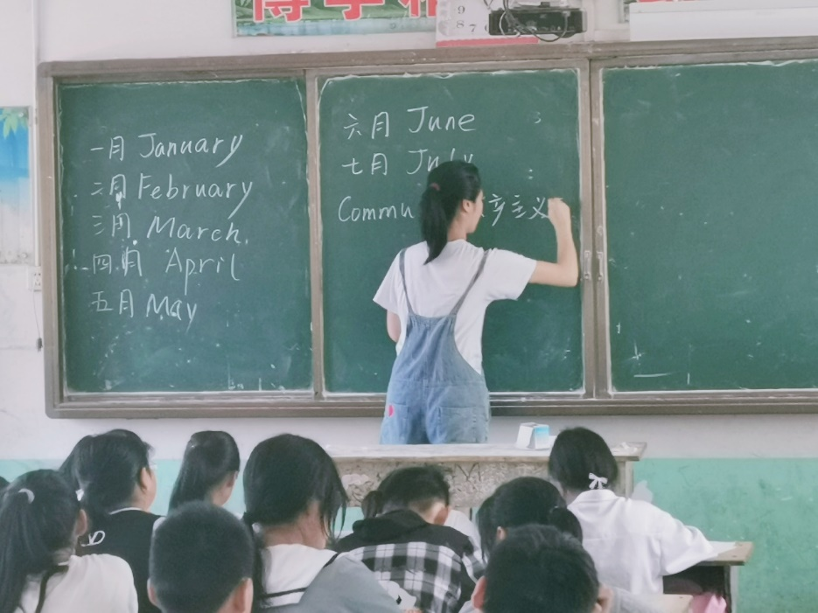

一把炬火

能温暖孩童快乐的面庞

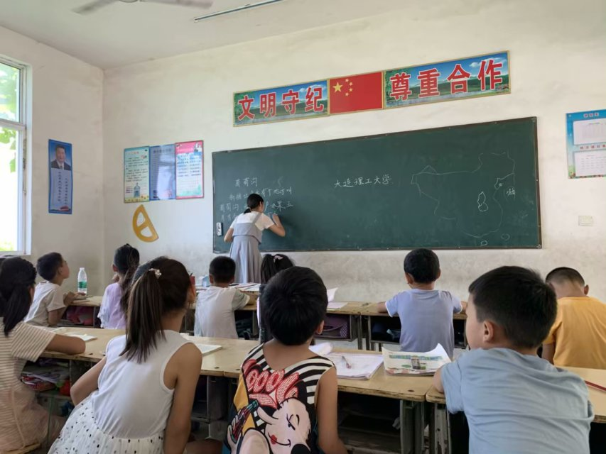

在这个夏天

让我们一起将微光变作星辰闪耀

将炬火化为求知心切

经天涯海角，教陌上生花

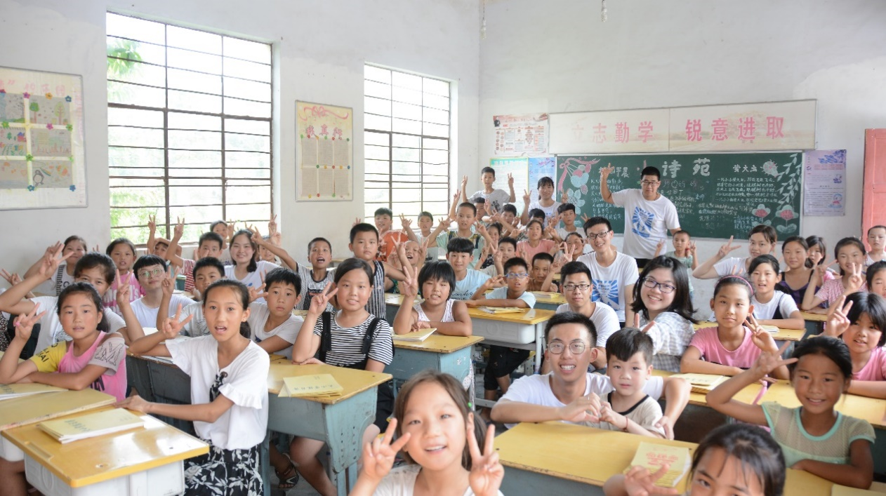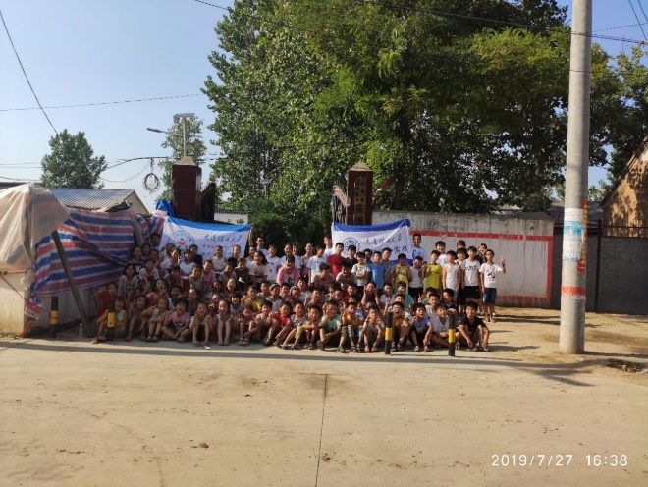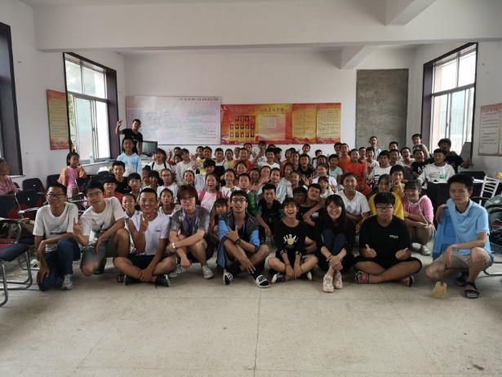

**#团队介绍**

甘露公益协会，成立于2011年，定期于每年暑期开展支教活动，用实际行动关注基础教育，以亲切关怀关心农村学生及留守儿童。十年来，甘露协会的支教足迹已遍及辽宁、河南、甘肃、贵州四省九市。

甘露协会团队曾荣获大连理工大学校级十佳社团，连续11年获得大连理工大学暑期社会实践优秀团队奖，并陆续获得包括阿克苏诺贝尔全国银奖、远洋之帆社会实践奖、辽宁省暑期实践优秀成果、第八届榜样大工·公益爱心奖在内的各类奖项数十项。

2023年暑假，甘露协会再出发，继续为教育事业贡献我们的力量！通过开展支教活动，为农村儿童、特别是留守儿童带去关爱；通过开展支教活动，拓宽孩子们的视野，让他们更多的了解外面的世界，为农村孩子注入城市的新鲜元素，带去学习勤奋进取的学习氛围；通过开展支教活动，帮助孩子们树立远大的理想，陪他们度过一个快乐而有意义的暑假，为他们的未来注入希望。

相信这次有你的加入，甘露将会在服务社会的公益爱心路上继续前行！

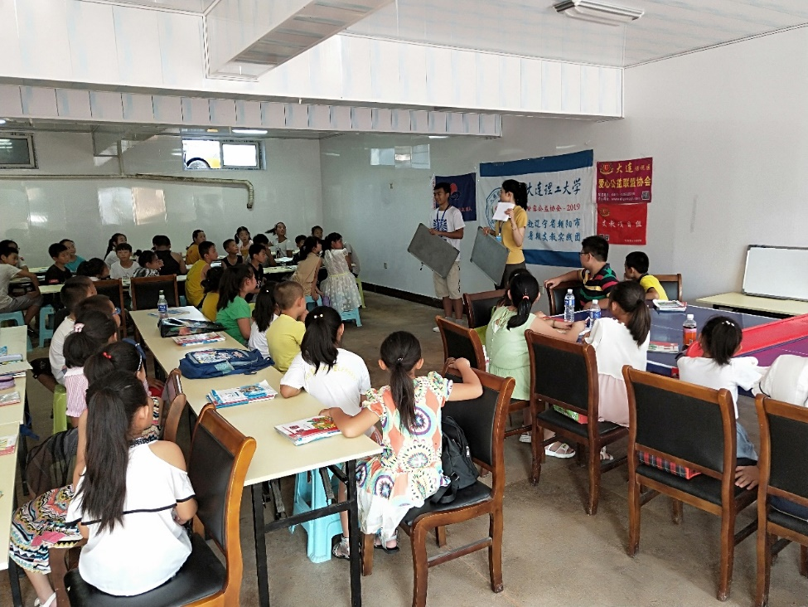

**#招募条件**

1. 对支教事业充满热情的大连理工大学本科生、研究生（也欢迎其他学校有兴趣的同学报名加入）。
2. 有爱心、耐心和较强责任感。
3. 有较强的口头表达能力，应变能力与交流能力。
4. 身心素质健康，并征得家长同意。
5. 能够自行承担费用（包含火车票及支教期间花销，人均预算约1000元）。
6. 有一定兴趣特长的同学优先（音乐、绘画、舞蹈、写作等，如果擅长厨艺、做视频等也可以写在报名表中哦，会酌情加分）。
7. 师范类学生（有家教、支教、义教经验）优先。

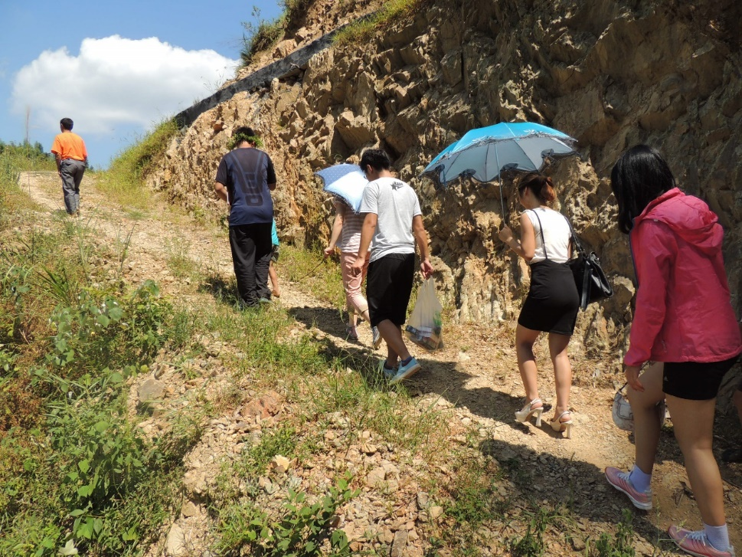

**#活动详情**

暑期支教将于夏季学期结束后开展。本次活动拟定前往河南、辽宁两省，支教过程花销自费，人均预算1000元左右（含车票及支教期间生活花销，根据支教地距离上下浮动），请务必与家长充分沟通后进行决定，必须确保家长同意。

请有意愿报名的同学及时提交附件一：报名表。**电子版报名表以“【支教报名】学校-学部/学院-年级-姓名-电话”命名，并以附件形式发送至ssdutshsjzx@163.com，报名表格式请勿更改。另外，请将报名表打印纸质版提交至A-321团委实践部工位，报名截止时间为2023年6月30日（周五）24:00。**

有其他疑问或有意报名的同学，请加入支教咨询QQ群：866285192（2023甘露暑假支教咨询群）。后续安排及名单将会在咨询群发布。



**特别注意啦！！！**

**2023甘露暑期支教活动宣讲会于6月29日（本周四）17：00教学楼b206举行**

**线上腾讯会议号： 609-102-745**

春天的使者

带着知识的种子

清晨的甘露

霖沉萌芽的心灵

甘露公益协会期待你的加入！

2023暑期支教期待你的到来！

如有其他相关问题

请咨询甘露公益协会负责人

杨茗

手机：13838352756

QQ：1714424170

杨安逸

手机：15843659373

QQ：727346701

闫俊哲

手机：18741131299

QQ：1425456612

附件一：报名表